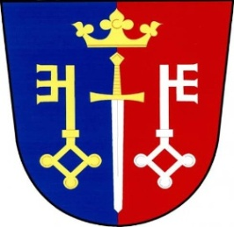 Pozvánka na veřejné zasedání
obecního zastupitelstva Českých Petrovic
konané dne: 20. 10. 2020 od 19 00 hod.
místo: Kancelář obce
Program:
- Žádost manželů Knaiflových na prodej části pozemku 1339/6
- Projednání záměru na prodej pozemků v areálu vojenského prostoru
- Projednání záměru na prodej části pozemku 197
- Smlouva se Svazkem obcí pod Zemskou branou
- Domovní čistírny odpadních vod- nové žádosti o připojení do projektu
- Různé
V Českých Petrovicích dne: 14. 10. 2020 starosta
Luboš Lux

